Конфигурирование в системе «1С:Предприятие 8»

Домашнее задание 3.12.1

Разработайте следующий отчеты:
- Шахматная ведомость. Разработайте для этого отчета макеты функциональных областей, чтобы получить результат, как на картинке.
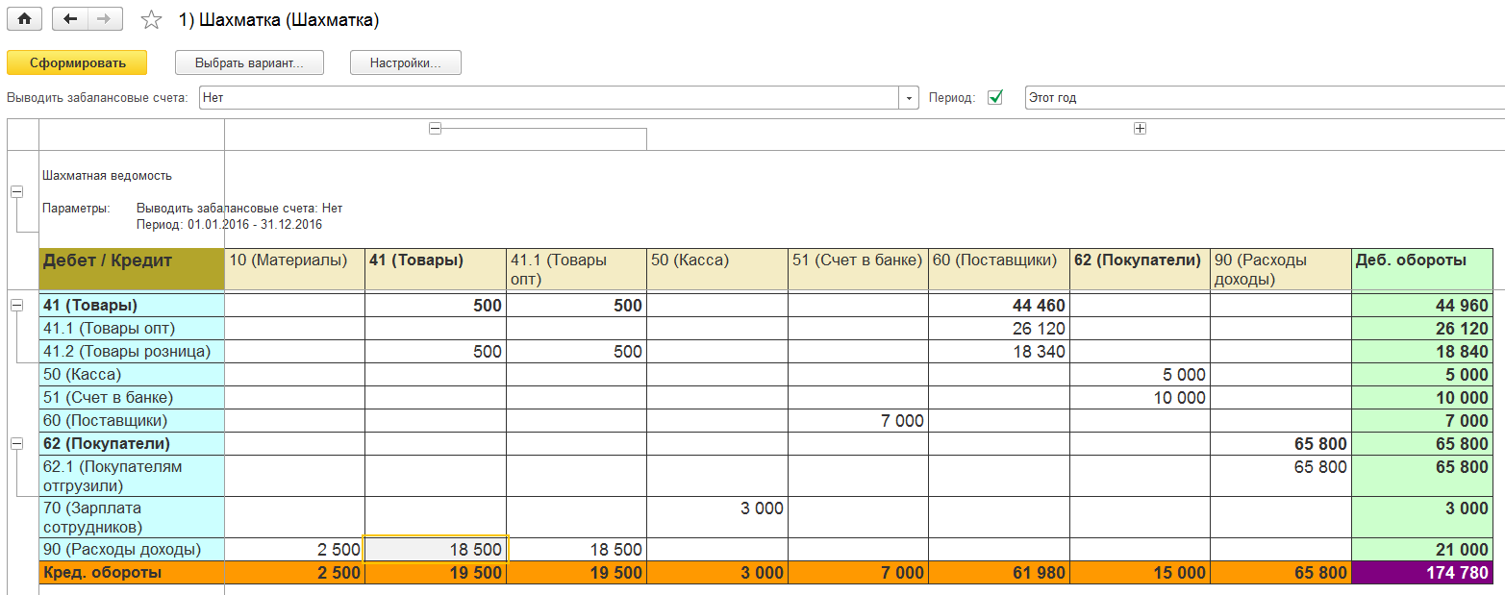

- Сводные проводки
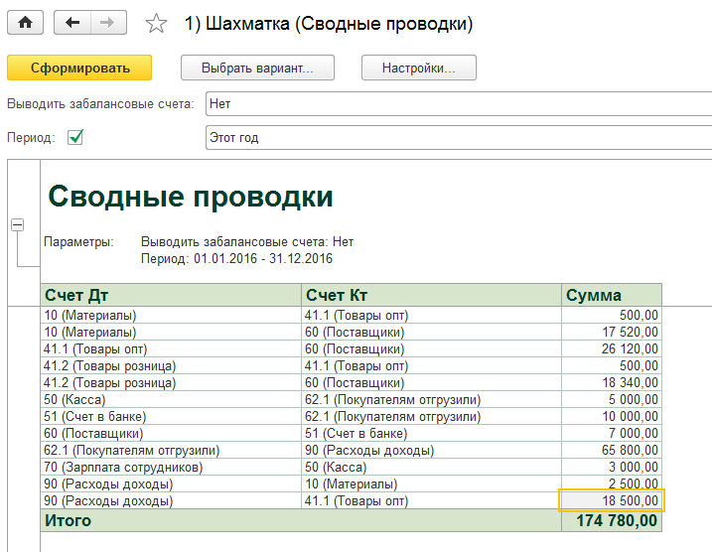

- Журнальный ордер
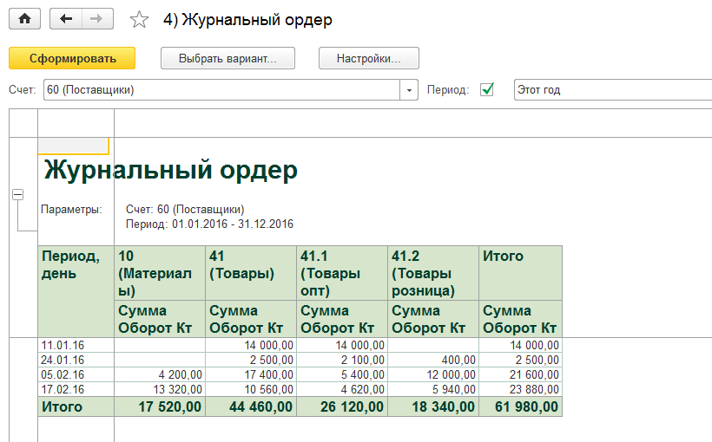
- Ведомость
